ГУСО «Пружанский районный ЦКРОиР»

Консультация
для родителей и педагогов

«Распознание суицидальных намерений»

Подготовила:
педагог-психолог
Савко Е.Л.

Распознание суицидальных намерений
Суицид сам по себе не является психическим заболеванием, но является серьезным потенциальным последствием многих психических расстройств, в частности глубокой депрессии.
Предупредительные знаки суицида
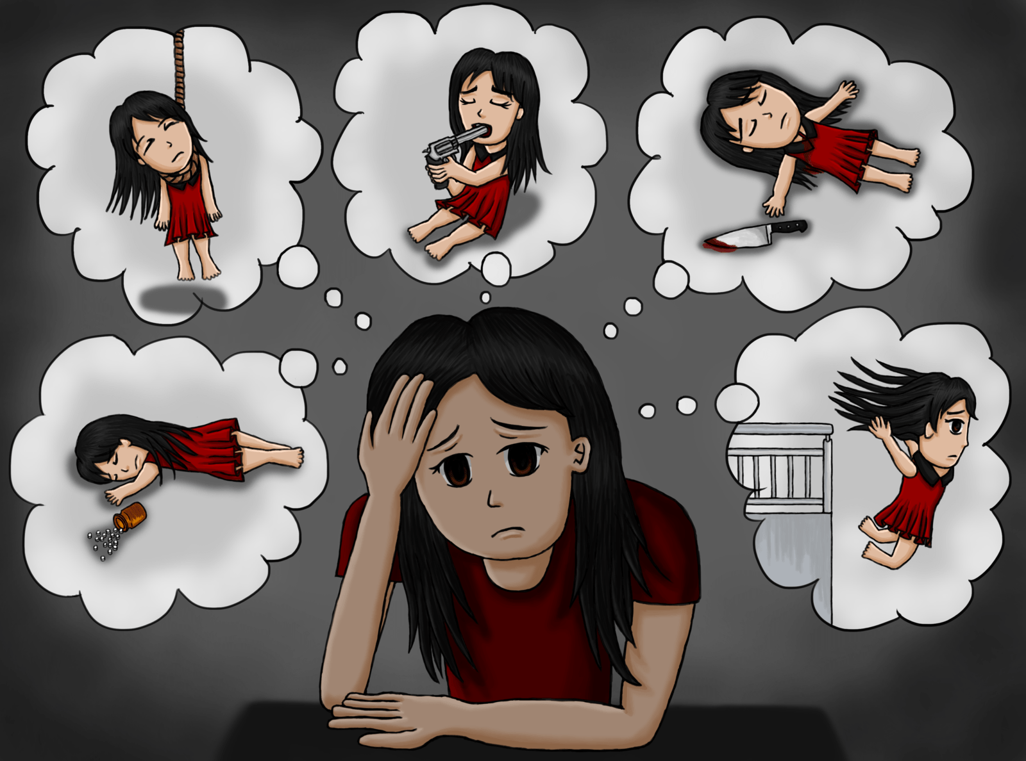
- Избыточная грусть или угрюмость: Долго длящаяся грусть или перепады настроения могут быть симптомами депрессии, основным фактором риска суицида.
- Неожиданная невозмутимость: Внезапное спокойствие после периода депрессии или угрюмости может быть признаком того, что человек принял решение окончить свою жизнь.
- Самоизоляция: Выбор в пользу одиночества и избегание друзей или социальной деятельности тоже являются возможными симптомами депрессии, лидирующей причины самоубийств. Это включает в себя потерю интереса и удовольствия от деятельности, которой человек занимался раньше.
- Изменения личности и/или изменения во внешности: человек, который думает о суициде может показывать изменения в отношении или поведении, например, говорить и двигаться с непривычно быстро или медленно. Кроме того, человек внезапно может перестать обращать внимание на свою внешность.
- Опасное или пагубное для самого себя поведение: Потенциально опасное поведение, такое как неосторожная езда, незащищенный секс, увеличение употребления наркотиков и/или алкоголя может обозначать, что человек больше не ценит свою жизнь.
- Недавняя травма или жизненный кризис: Глубокий жизненный кризис может запустить попытки суицида. Кризис включает в себя смерть любимого человека или животного, развод или разрыв отношений, диагноз серьезного заболевания. Потерю работы или серьезные финансовые проблемы.
- Выполнение приготовлений: Часто, человек, который думает о самоубийстве, начинает приводить в порядок личные дела. Это может включать в себя посещение друзей и родственников, раздачу личного имущества, написание завещания, уборку своей комнаты или дома. Некоторые люди перед совершением самоубийства пишут записки.
- Угроза покончить с собой: Не все, кто задумал самоубийство, говорят об этом, и не каждый, кто угрожает покончить с собой, это делает. Однако, каждую угрозу покончить с собой необходимо воспринимать серьезно.
Кто скорее всего совершит самоубийство?
- Самый высокий процент суицидов у подростков, молодежи и лиц преклонного возраста. Самый высокий процент самоубийств среди людей после 65 лет. Риск самоубийства также выше в следующих группах:
- Люди преклонного возраста, потерявшие мужа или жену из-за смерти или развода
- Люди, которые уже пытались покончить с собой в прошлом
- Люди с семейной историей самоубийств
- Люди, у которых есть друг или коллега, покончивший с собой
- Люди, которые подвергались физическому, эмоциональному или сексуальному насилию
- Не состоящие в браке, с низкой квалификацией или безработные
- Люди, испытывающие продолжительную боль, или с инвалидизирующей или неизлечимой болезнью
- Люди, которые предрасположены к насилию или импульсивному поведению
- Люди, которые были недавно выписаны после психиатрической госпитализации (Этот переходной период очень часто очень пугает их)
- Люди определенных профессий, например полицейские или работающие в здравоохранении, которые имеют дело с неизлечимо больными пациентами
- Люди с проблемами злоупотребления алкоголем и наркотиками
- Несмотря на то, что женщины чаще совершают попытки самоубийства, мужчины чаще доводят дело до конца
Можно ли предотвратить самоубийство?
Во многих случаях самоубийство может быть предотвращено. Исследования показывают, что лучший путь предотвращения самоубийства – это знание факторов риска, внимательное отношение к признакам депрессии и других психических расстройств, распознание предупредительных признаков суицида, и вмешательство до того, как человек сможет закончить процесс саморазрушения.
Люди, которые получают поддержку от заботливых друзей и семьи, которые имеют доступ к услугам психического здоровья, реже поддаются своим суицидальным импульсам, чем те, кто изолирован от источников заботы и поддержки. Если кто-либо, кого вы знаете, демонстрирует предупредительные признаки суицида, не бойтесь спросить, есть ли у нее или у него депрессия или думает ли он/она о самоубийстве. В некоторых случаях, человеку всего лишь нужно знать что кому-то не все равно и он ждет возможности поговорить о своих чувствах. Затем вы можете посодействовать человеку в поиске профессиональной помощи.
Что я должен делать, если кто-то, кого я знаю, думает о суициде?
* Если кто-либо, кого вы знаете, угрожает самоубийством, воспримите эту угрозу серьезно.
* Не оставляйте человека одного. Если это возможно, попросите о помощи друзей или членов семьи.
* Попросите человека отдать вам любое оружие, которое он или она может иметь. Заберите или удалите острые предметы и все остальное, чем человек может нанести себе вред.
* Пытайтесь, насколько это возможно, удерживать человека в спокойном состоянии.
* Позвоните 103 или отвезите человека в приемный покой.

